Блок распределения питания
SWITCH - 12

Паспорт и инструкция по эксплуатации

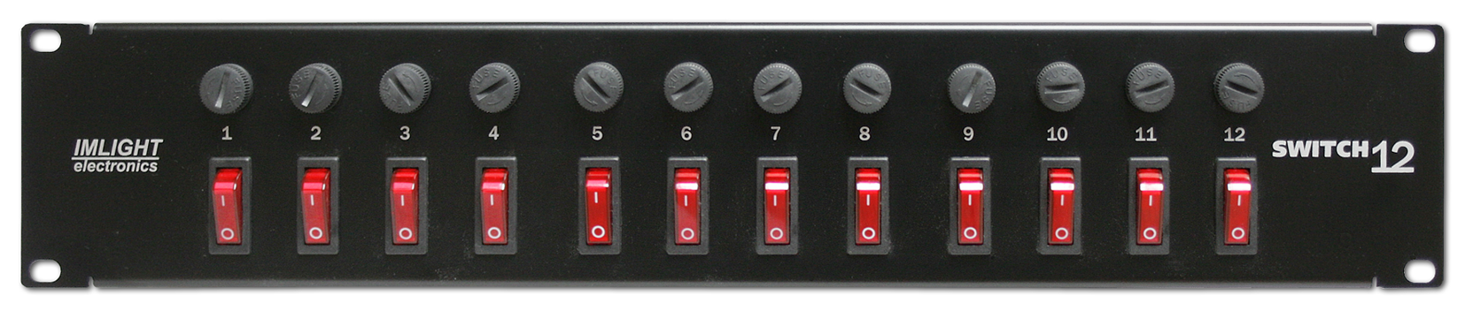
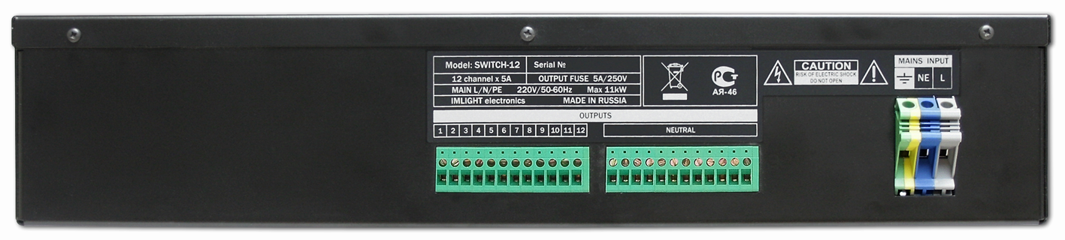

1. Назначение.

Блок распределения питания SWITCH-12 предназначен для подключения нагрузок при постановке освещения в театрах, дворцах культуры, на малых сценах и в гастрольных поездках театральных коллективов.
Блок соответствует техническим условиям ТУ 3434-003-434800356758-06, сертифицирован системой РОСТЕСТ, сертификат соответствия № РОСС RU.АЯ46.В02803.

2. Устройство прибора и принцип действия.

- Внутри блока осуществляется коммутация входного однофазного сетевого напряжения на 12 независимых выходов. Каждый выход защищен от перегрузки и короткого замыкания предох-ранителем на ток 5,0А, размер предохранителя 5х20мм.
- На передней панели блока расположены – 12 переключателей со встроенными индикаторами включения, 12 держателей предохранителей.
- На задней панели находятся – 3 клеммы для подключения напряжения питающей сети: фаза LIVE, нейтраль NE и заземление PE, 12 клемм для подключения нагрузки OUT1-OUT12, 12 клемм для подключения проводов «нейтраль» NE.
- Максимальное сечение проводов для входного клеммника – 6 кв.мм, максимальное сечение выходных проводов 2,5 кв.мм.
- Корпус блока выполнен в конструктиве 19" высотой 2U из стали толщиной 1,2 мм со съемной передней панелью и верхней крышкой. Передняя панель выполнена из стали толщиной 1,5 мм. Корпус окрашен порошковой краской.

3. Комплект поставки

- Блок SWITCH-12
- Паспорт и инструкция по эксплуатации - 1

4.Технические характеристики

Напряжение сети, В | 220 ± 10%
Частота сети, Гц | 50/60
Количество выходных каналов | 12
Максимальная мощность канала, активная нагрузка, ВА | 1000
Максимальная мощность на блок, кВА | 11
Защита канала предохранителем на ток , А | 5
Степень защиты блока | IP20
Диапазон рабочих температур, ºС | 10 - 45
Габаритные размеры блока, мм | 482 х 145 х 88
Размеры упаковки, мм | 540 х 270 х 110
Масса блока, не более кГ | 2,63
Масса блока в упаковке, не более кГ | 3,1

5. Подготовка к работе

- Все подключения к блоку должны выполняться квалифицированным персоналом.
- Не устанавливайте блок вблизи источника тепла.
- Если блок транспортировали при отрицательных температурах, перед включением его нужно выдержать в нормальных условиях не менее 2 часов.
- Нельзя использовать блок в следующих местах:
- В местах с повышенной влажностью
- В местах, подверженных вибрациям и ударам
- В местах с температурой выше 45ºС или ниже 2ºС
- Предохраняйте блок от пересыхания и повышенной влажности (рекомендуемое значение влажности от 35% до 80%).

Внимание! Блок должен быть обязательно заземлен!

6. Гарантийные обязательства

- Гарантийный период – 12 месяцев, гарантийный период исчисляется со дня продажи.
- Производитель гарантирует соответствие изделия техническим характеристикам при соблюдении условий эксплуатации, режима транспортировки.
- Гарантия прекращается в случае самостоятельного ремонта блока.
- Транспортные расходы по гарантийному ремонту осуществляются за счет покупателя.

7. Изготовитель

Адрес изготовителя: 610050, Россия, г.Киров, ул. Луганская, д.57-б
Тел/Факс: +7-8332-340-344

www.imlight.ru
E-mail: pres_el@show.kirov.ru

Время работы офиса:
Понедельник-пятница с 9=00 до 17=00
Перерыв на обед с 12=30 до 13=30

Серийный номер: ____________________

________________________ _________________________

«_____»____________20__ г. «____»_____________20__ г.

